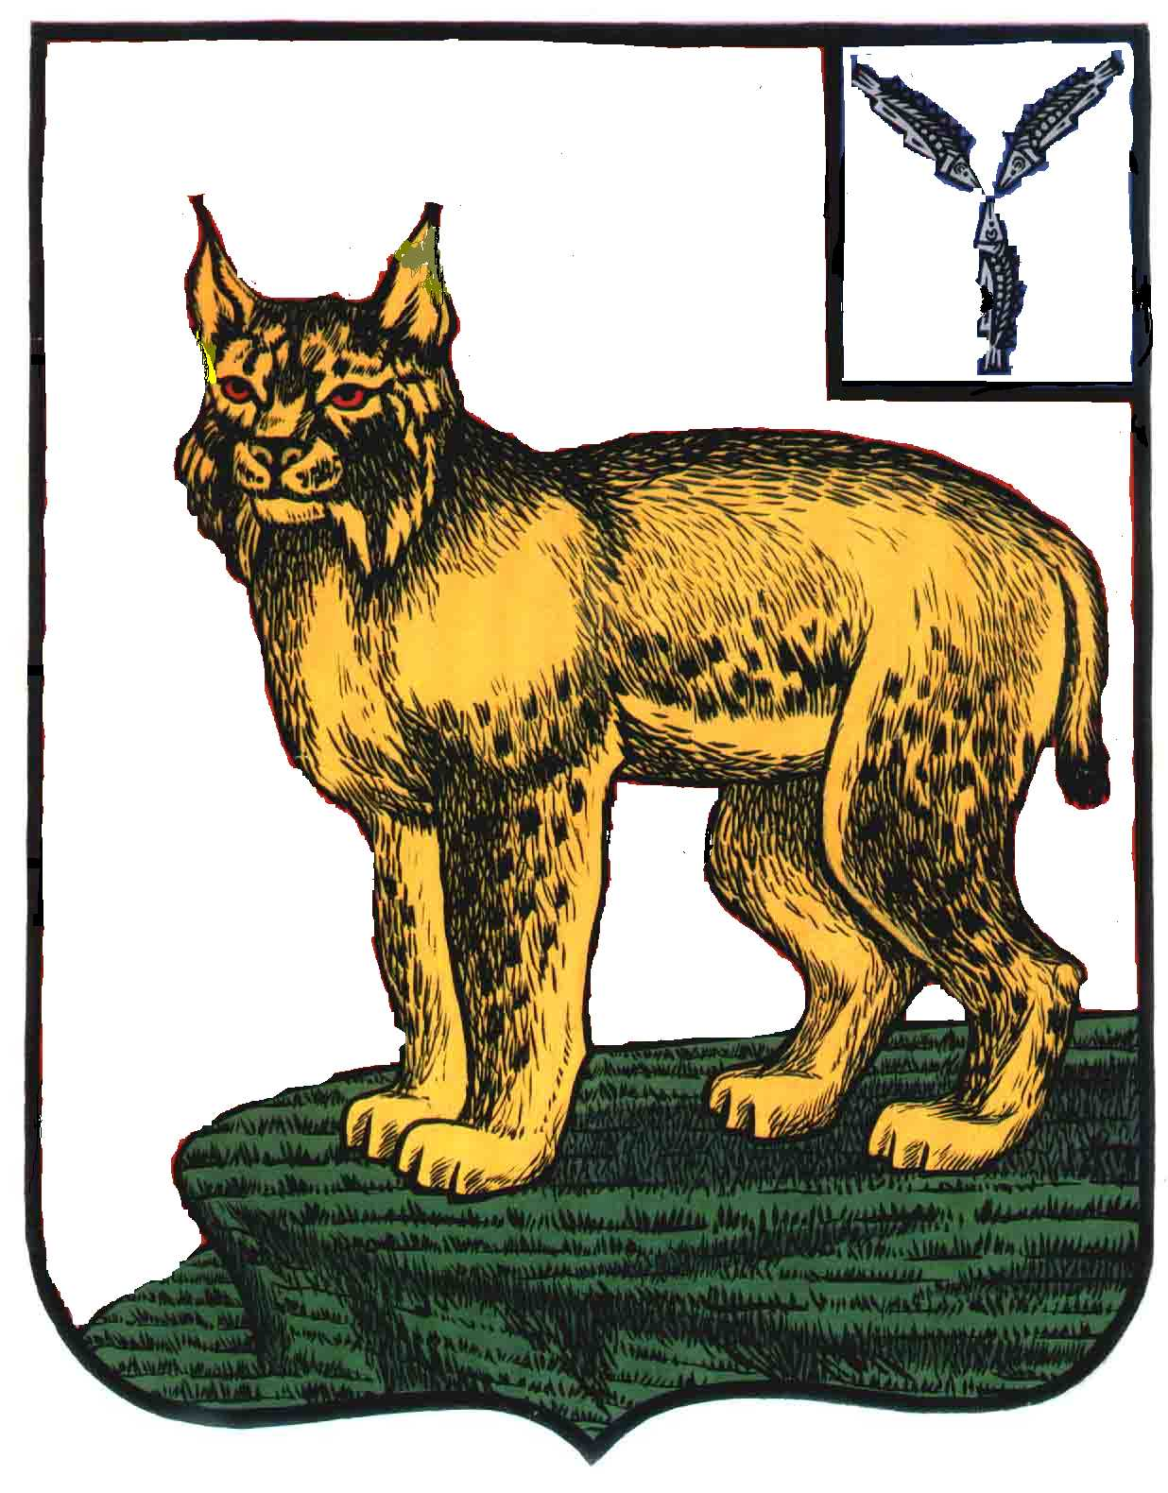

АДМИНИСТРАЦИЯ
ТУРКОВСКОГО МУНИЦИПАЛЬНОГО РАЙОНА
САРАТОВСКОЙ ОБЛАСТИ

ПОСТАНОВЛЕНИЕ

От 03.02.2021 г. № 89

О внесении изменений в Правила аккредитации журналистов средств массовой информации при администрации Турковского муниципального района

В соответствии с Законом РФ от 27 декабря 1991 года № 2124-I «О средствах массовой информации», Уставом Турковского муниципального района администрация Турковского муниципального района ПОСТАНОВЛЯЕТ:
1. Внести в Правила аккредитации журналистов средств массовой информации при администрации Турковского муниципального района, утвержденные постановлением администрации Турковского муниципального района от 15 сентября 2016 г ода № 670, следующие изменения:
в пункте 4.2 слово «администрации» исключить;
в пункте 4.8 слова «главой администрации» заменить словом «главой»;
пункт 5.3 изложить в следующей редакции:
«5.3. Журналист может быть лишен аккредитации в случаях, установленных Законом РФ от 27 декабря 1991 года № 2124-I «О средствах массовой информации».»;
пункт 5.4 исключить.
2. Опубликовать настоящее постановление в официальном информационном бюллетене «Вестник Турковского муниципального района» и разместить на официальном сайте администрации Турковского муниципального района в информационно-телекоммуникационной сети «Интернет».
3. Настоящее постановление вступает в силу со дня его официального опубликования.

Глава Турковского
муниципального района А.В. Никитин

